**INFORMACJA DLA PRZYSZŁYCH NAJEMCÓW**

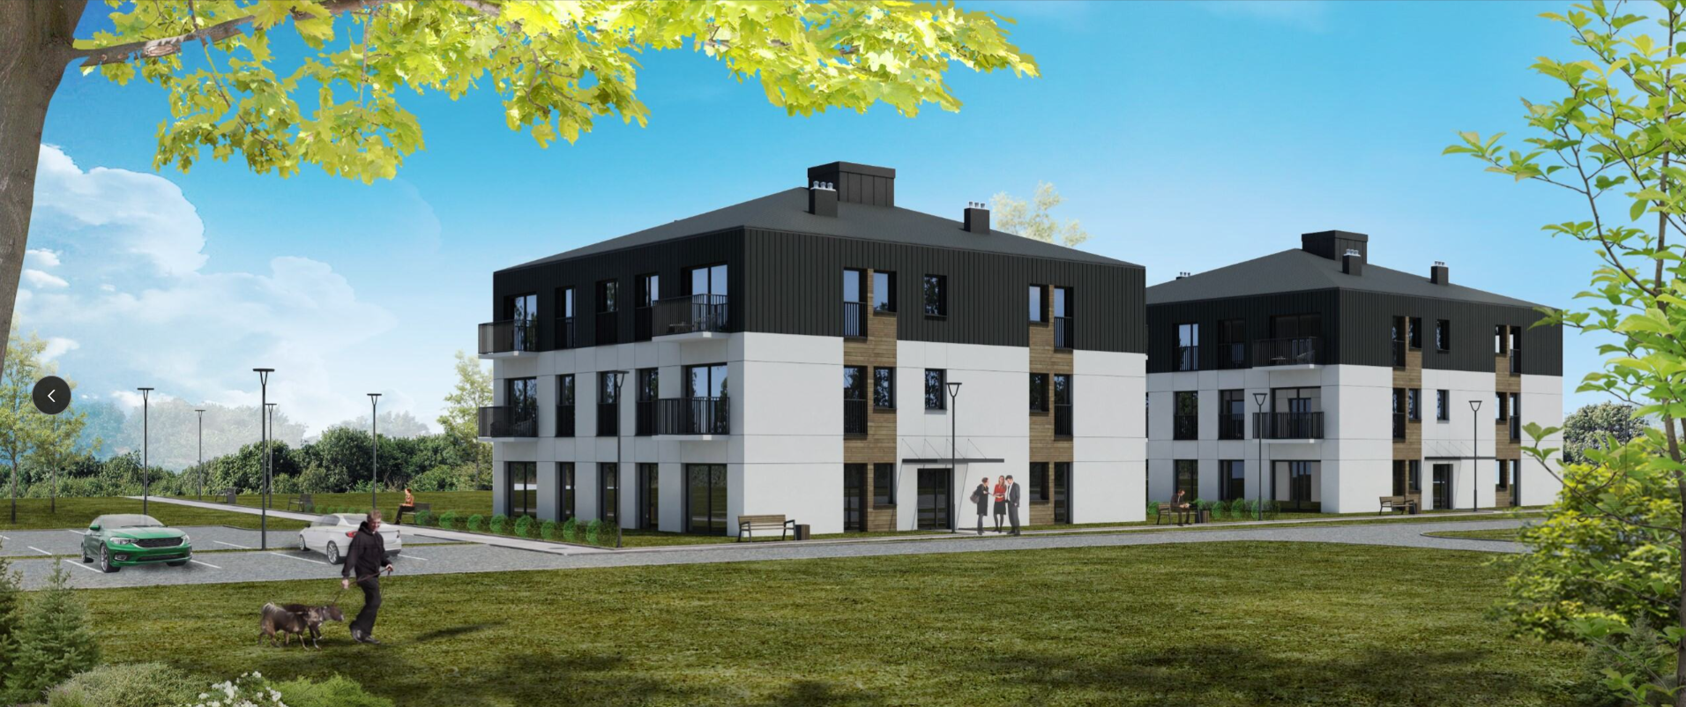

**LISTOPAD 2024**

**Nasza misja:**

Nasza misja to rozwój mieszkalnictwa na lokalnych rynkach zapewniający wysoką jakość życia mieszkańców. Jakość niniejszą rozumiemy zarówno jako zwiększenie dostępności oferty mieszkaniowej, jak i przede wszystkim dbałość o Klientów, zapewnienie im komfortu i poczucia bezpieczeństwa. Nasze działania w obszarze mieszkalnictwa będą wartością dodaną dla całych lokalnych społeczności, gdyż winny stanowić impuls dla wielu rodzajów aktywności oraz rozwoju szeroko pojętej przedsiębiorczości.

Celem strategicznym działalności Spółki jest budowanie domów mieszkalnych oraz ich eksploatacja na zasadach najmu zgodnie z przepisami ustawy o SIM, tj. budowa mieszkań na wynajem o umiarkowanym czynszu dla osób i rodzin nie posiadających własnego mieszkania w danej miejscowości, którzy dysponują środkami na regularne opłacanie czynszu, jednak ich dochody są niewystarczające na zaciągnięcie kredytu hipotecznego na zakup własnego mieszkania.

**Społeczna Inicjatywa Mieszkaniowa (SIM) jest formą działalności społecznej w sektorze mieszkaniowym, regulowaną Ustawą z dnia 26 października 1995 r. o społecznych formach rozwoju mieszkalnictwa. SIM stanowi kontynuację oraz rozwinięcie idei Towarzystw Budownictwa Społecznego (TBS), ale z kluczową różnicą: umożliwia przyszłym najemcom dojście do własności mieszkań.**

SIM Śląsk Północ jest spółką komunalną z udziałem Skarbu Państwa reprezentowanym przez Krajowy Zasób Nieruchomości. Obecnie udziałowcami Spółki SIM Śląsk Północ Sp. z o.o. jest 14 Gmin tj. : Gliwice, Kochanowice, Kolonowskie, Koniecpol, Krupski Młyn, Lubliniec, Miedźno, Pawonków, Pyskowice, Toszek, Tworóg, Woźniki, Zawadzkie i Zbrosławice.

**Budownictwo realizowane przez SIM charakteryzują trzy podstawowe założenia:**

* Partycypacja – przyszli najemcy partycypują w kosztach budowy mieszkań w wysokości ok. 20% kosztów budowy mieszkania (średni poziom opłaty partycypacyjnej na tę chwilę kształtuje się na poziomie ok. 2100,00 zł/ m2 powierzchni mieszkania).
* Czynsz – stawka za 1m2 powierzchni mieszkania nie może przekraczać́ 4% wartości odtworzeniowej lokalu w skali roku (szacowany poziom opłaty czynszowej to kwota ok. 20,00 zł/ m2).
* Kaucja – zabezpieczenie w formie sześciokrotności miesięcznego czynszu, wpłacana przed podpisaniem umowy najmu mieszkania.

Przyszli najemcy podpisują ze Spółką SIM dwie umowy. W pierwszej kolejności umowę partycypacji a po oddaniu inwestycji mieszkaniowej do zasiedlenia umowę najmu mieszkania.

**Proces inwestycyjny w Społecznych Inicjatywach Mieszkaniowych (SIM) to wieloetapowe działania prowadzone w celu realizacji inwestycji mieszkaniowych. Poniżej przedstawiono szczegółowy opis kluczowych etapów:**

1. **Aport działki**

Gminy, jak również Krajowy Zasób Nieruchomości będący udziałowcami Spółki SIM Śląsk Północ Sp. z o.o., wnoszą swoje wkłady w postaci działek, które są przeznaczone na realizację inwestycji mieszkaniowych. Jest to pierwszy krok, który zapewnia grunt pod budowę i stanowi podstawę do dalszych działań.

1. **Planowanie i dokumentacja**

Na tym etapie:

* Sporządzany jest plan zagospodarowania terenu (PZT) określający, wielkość

budynków mieszkalnych, a tym samym liczbę mieszkań, liczbę miejsc parkingowych (przyjęto założenie co najmniej jedno miejsce parkingowe na jedno mieszkanie) powierzchnię biologicznie czynną ( tereny zielone) oraz lokalizację takich elementów jak plac zabaw i parkingi dla rowerów.

* Przygotowywana jest dokumentacja projektowo-budowlana, która obejmuje szczegółowe plany architektoniczne, techniczne i finansowe. Projektowane budynki mieszkalne są wielorodzinne z reguły zawierają mieszkania o powierzchni od 35 do 70 m2 ,czyli od M1 do M4. Każdy budynek wyposażony jest w windę, o wymiarach umożliwiających transport osoby na noszach i transport mebli. Czyli budynki są w pełni dostosowane dla osób niepełnosprawnych. Projektowane w budynkach systemy ogrzewania są ekologiczne z reguły oparte o OZE tj. powietrzne lub gruntowe pompy ciepła wspomagane fotowoltaiką, co gwarantuje niskie koszty ogrzewania mieszkań.

Na podstawie dokumentacji projektowej i kosztorysów inwestorskich określana jest wysokość partycypacji w kosztach budowy mieszkań, którą będą ponosić przyszli najemcy. Z założenia partycypacja nie przekracza 20% kosztów danej inwestycji.

1. **Pozwolenie na budowę i realizacja inwestycji**

Po opracowaniu i zatwierdzeniu dokumentacji Spółka SIM występuje do właściwego Starosty o uzyskanie pozwolenia na budowę. Po otrzymaniu decyzji pozwolenia na budowę i dokonaniu odbioru dokumentacji technicznej i wykonawczej od projektanta podejmowane są dalsze kroki inwestycyjne tj.:

* Wybór wykonawcy budowy, który odbywa się zazwyczaj w formie przetargu, zgodnie z przepisami o ustawy Prawo zamówień publicznych.
* Po podpisaniu umowy z wykonawcą ruszają prace budowlane.

Każdy z tych etapów musi być przeprowadzony zgodnie z obowiązującymi przepisami prawa, aby zapewnić transparentność i efektywność procesu inwestycyjnego.

1. **Finansowanie inwestycji**

Inwestycje mieszkaniowe realizowane przez Spółki SIM z udziałem Gmin i Skarbu Państwa finansowane są w formie montażu finansowego z następujących źródeł:

* Partycypacja przyszłych najemców ok. 20% kosztów budowy,
* Dotacja z Rządowego Funduszu Rozwoju Mieszkalnictwa do 10% kosztów budowy,
* Dotacja z Funduszu Dopłat do 25% kosztów budowy,
* Kredyt na Społeczne Budownictwo Czynszowe tzw. Kredyt SBC udzielany Spółce SIM przez Bank Gospodarstwa Krajowego na preferencyjnych warunkach ok. 45% kosztów budowy.

Lokale mieszkalne utworzone z wykorzystaniem finansowego wsparcia z Funduszu Dopłat, budowane są pod klucz tzn.

1) kompletna łazienka – z wanną lub prysznicem, umywalką, miską ustępowa, płytki na podłodze i ścianach,

2) w kuchni zlewozmywak oraz czteropaleniskowa kuchenka gazowa lub równoważna użytkowo kuchenka elektryczna,

3) podłogi we wszystkich pomieszczeniach,

4) ściany pomalowane na biało.

1. **Nabór najemców**

* Nabór przyszłych najemców budynków wielomieszkaniowych budowanych przez Spółkę SIM przeprowadza Gmina na podstawie przepisów ustawowych oraz kryteriów dodatkowych określonych uchwałą Rady Gminy, na terenie której realizowana jest dana inwestycja. Pierwszeństwo najmu mogą̨ mieć np. osoby wychowujące przynajmniej jedno własne lub przysposobione dziecko, jak również̇ osoby starsze, które ukończyły sześćdziesiąty rok życia.
* Podstawowymi kryteriami ustawowymi naboru są zasadniczo dwa kryteria:
  1. osoba składająca wniosek o najem mieszkania oraz osoby zgłoszone z nią do wspólnego zamieszkania, w dniu objęcia lokalu, nie posiadają tytułu prawnego do innego lokalu mieszkalnego w tej samej miejscowości,
  2. średni miesięczny dochód gospodarstwa domowego osoby fizycznej składającej wniosek w roku poprzedzającym rok, w którym zawierana jest umowa najmu lokalu mieszkalnego, nie przekracza:

a) 75% w jednoosobowym gospodarstwie domowym,

b) 105% w dwuosobowym gospodarstwie domowym,

c) 145% w trzyosobowym gospodarstwie domowym,

d) 170% w czteroosobowym gospodarstwie domowym,

e) 170% w gospodarstwie domowym większym niż czteroosobowe, powiększone o dodatkowe 35% na każdą kolejną osobę w gospodarstwie domowym

- iloczynu wysokości ostatnio ogłoszonego przeciętnego wynagrodzenia miesięcznego brutto w gospodarce narodowej w województwie, na terenie którego położony jest lokal mieszkalny, oraz współczynnika 1,4.

Zgodnie z obwieszczeniem Prezesa GUS z dnia 19 listopada 2024 roku aktualny maksymalny dochód netto gospodarstwa domowego umożliwiający ubieganie się o najem lokalu w Gminach będących wspólnikami Spółki SIM Śląsk Północ Sp. z o.o. przedstawiono w poniższej tabeli.

|  |  |  |
| --- | --- | --- |
| **Gospodarstwo domowe** | **Województwo śląskie**  wysokość maksymalnego dochodu | **Województwo opolskie**  wysokość maksymalnego dochodu |
| Jednoosobowe | 7 586,97 zł | 6 961,09 zł |
| Dwuosobowe | 10 621,75 zł | 9 745,53 zł |
| Trzyosobowe | 14 668,15 zł | 13 458,11 zł |
| Czteroosobowe | 17 197,14 zł | 15 778,47 zł |
| Powyżej czteroosobowego | w przypadku gospodarstwa większego niż̇ czteroosobowe  17 197,14 zł powiększone o 35% na każdą kolejną osobę | w przypadku gospodarstwa większego niż̇ czteroosobowe  15 778,47 zł powiększone o 35% na każdą kolejną osobę |

**Krok po kroku.   
Jak zostać najemcą mieszkania zbudowanego przez Spółkę SIM Śląsk Północ?**

1. **Najpierw złóż wniosek**

Nabór wniosków o zawarcie umowy najmu przeprowadzany jest przez Gminę̨ właściwą dla realizowanej inwestycji zasadniczo po rozpoczęciu robót budowlanych. Wiosek należy złożyć́ więc osobiście we właściwym miejscowo urzędzie miasta/gminy lub przesłać́ pocztą na adres urzędu miasta/gminy lub za pomocą̨ poczty elektronicznej ePUAP.

Kryteria pierwszeństwa naboru określone zostaną przez radę gminy i ogłoszone w Biuletynie Informacji Publicznej, stronie internetowej samorządu i innych gminnych publikatorach. Podobnie jak wzór wniosku oraz lista wymaganych załączników. O aktywnych naborach informować́ będziemy również̇ na naszej stronie internetowej [www.simslaskpolnoc.pl](http://www.simslaskpolnoc.pl).

**Jakie dokumenty musisz złożyć, by wziąć udział w naborze? Podstawowymi dokumentami są:**

* wniosek,
* dokumenty potwierdzające dochody gospodarstwa domowego za poprzedni rok kalendarzowy,
* oświadczenie o braku tytułu prawnego do innego lokalu mieszkalnego położonego na terenie gminy przeprowadzającej nabór,
* dokumenty potwierdzające spełnienie dodatkowych kryteriów naboru, jeżeli Rada Gminy takie kryteria określi.

Termin naboru zostanie określony w Zarządzeniu Wójta/ Burmistrza ogłaszającym nabór.

1. **Wnieś opłatę partycypacyjną**

Po rozpatrzeniu wniosków o zawarcie umowy najmu, Urząd Gminy sporządza listę przyszłych najemców, a w przypadku większej liczby chętnych niż liczba zbudowanych mieszkań, także może być sporządzona lista rezerwowa. Następnie lista przyszłych najemców przekazywana jest do Spółki SIM Śląsk Północ. W dalszej kolejności osoby znajdujące się na liście najemców zostaną zaproszone do zawarcia umowy partycypacji, obligującej do pokrycia części kosztów budowy lokalu mieszkalnego.

**Czym jest partycypacja?** To po prostu udział przyszłego najemcy w kosztach budowy mieszkania. W SIM Śląsk Północ jej wysokość́ ustalona została na poziomie ok. 20% wartości kosztów budowy lokalu.

Należy podkreślić, że przyszły najemca nigdy nie straci tych pieniędzy. Opłata partycypacyjna objęta jest gwarancją zwrotu i co równie ważne - podlega waloryzacji. Jeżeli zrezygnujesz z najmu wpłacone pieniądze zostaną̨ najemcy zwrócone, a w przypadku wykupu mieszkania - zaliczone na poczet ceny sprzedaży lokalu.

Wpłata partycypacji wymagana jest zasadniczo w terminie 30 dni od dnia podpisania umowy partycypacji.

1. **Podpisz umowę najmu**

Po zakończeniu inwestycji z osobami, które zostały zakwalifikowane w naborze i zawarły umowę partycypacji, zawarte zostaną umowy najmu lokalu mieszkalnego. Umowa najmu będzie przewidywać́ obowiązek wpłacenia przez najemcę kaucji mieszkaniowej, która będzie stanowiła zabezpieczenie należności z tytułu najmu, istniejących w dniu opuszczenia lokalu przez najemcę. Wysokość́ kaucji zostanie określona w dokumentach dotyczących naboru. Wstępnie ustalono, że kaucja wyniesie równowartość sześciokrotności miesięcznego czynszu. Jej opłacenie będzie konieczne przed odebraniem kluczy do mieszkania. Kaucja podlega zwrotowi w przypadku rozwiązania umowy najmu.

Jakie są rodzaje umów najmu lokalu mieszkalnego?

Zasadniczo Spółki SIM stosują się dwa rodzaje umów najmu:

1. najem z opcją wykupu mieszkania - umowa najmu o czynszu normowanym związana z prawem najemcy do nabycia prawa własności mieszkania po określonym czasie najmu, zgodnie z ustawą z dnia z dnia 8 grudnia 2006 r. o finansowym wsparciu niektórych przedsięwzięć mieszkaniowych po 15 latach najmu,
2. najem bez opcji wykupu tj. umowa najmu o czynszu normowanym niezwiązana z prawem najemcy do nabycia prawa własności mieszkania.

Zasadniczo w pierwszej kolejności będzie oferowana umowa z opcja wykupu mieszkania, jednakże to najemca będzie decydował czy zamierza dążyć do zakupu najmowanego mieszkania czy nie. W przypadku umowy najmu bez opcji wykupu najemca będzie miał możliwość́ przekształcenia umowy najmu w umowę̨ najmu z opcją wykupu po upływie 5 lat od zawarcia umowy partycypacji i braku zaległości czynszowych.

1. **Odbierz klucze**

Po wypełnieniu powyższych warunków pozostaje już tylko odebrać klucze i cieszyć się̨ nowym mieszkaniem.

**Stwórz w nim piękny dom!**

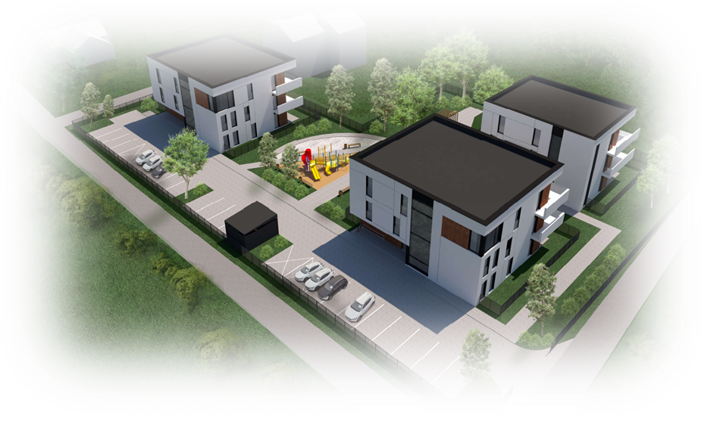

**Materiał opracowany przez Biuro Spółki SIM Śląsk Północ**

**Pytania prosimy kierować na adres:**

**🖈ul. Pasieczna 2, 42-700 Lubliniec**

**🖅** [**sekretariat@simslaskpolnoc.pl**](mailto:sekretariat@simslaskpolnoc.pl)

**🖅** [**biuro@simslaskpolnoc.pl**](mailto:biuro@simslaskpolnoc.pl)

**🕻 34 340 13 11, 🖁605 664 500**

**🌍** [**www.simslaskpolnoc.pl**](http://www.simslaskpolnoc.pl)

[**https://www.facebook.com/SlaskPolnoc/**](https://www.facebook.com/SlaskPolnoc/)